

Reporte CFDIV33

Usando servicios SAT/Digifact



29 de septiembre de 2017

Ejecucion de las instrucciones alojadas en el directorio “FACTURACION” del repositorio “blac” para el desarrollo de la factura..

Img: report2_2.png

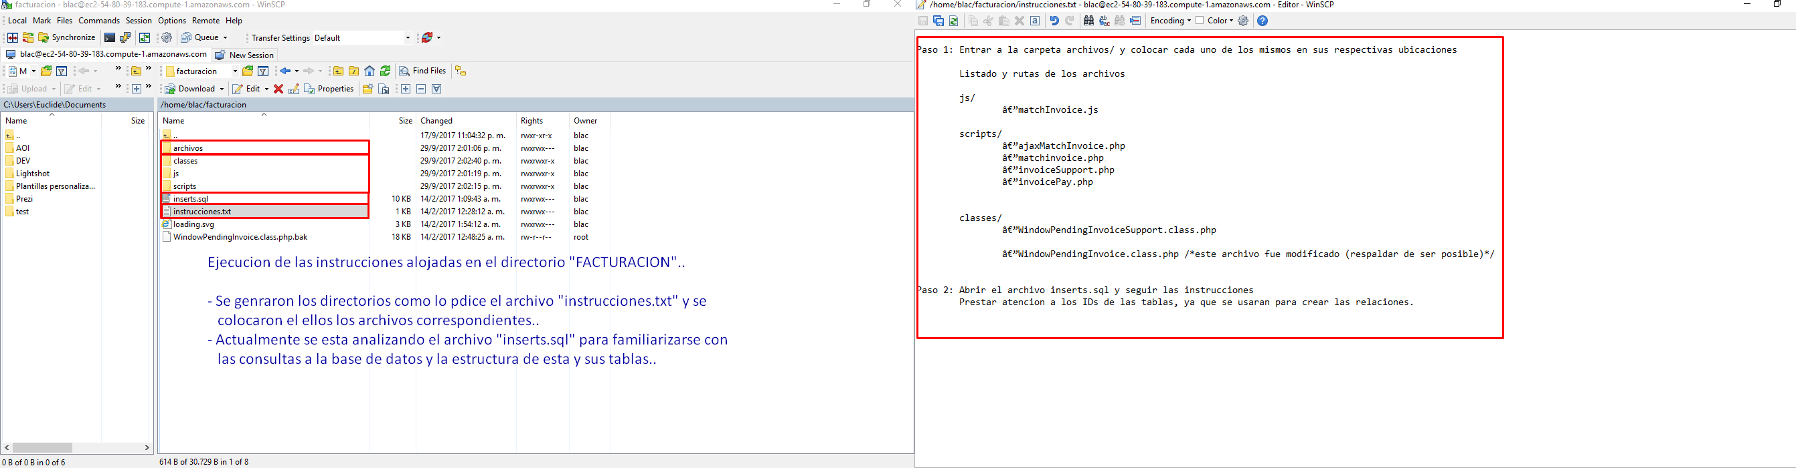

Analisis del archivo “inserts.sql”

Img: report2_1.png

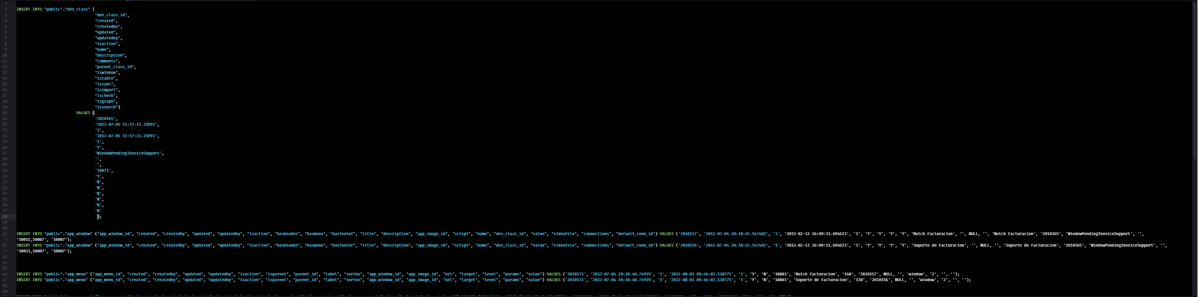

Analisis del archivo “DocuAuxiliarBlac(1).odt” de la documentación enviada por correo:

Img: : report2_3.png

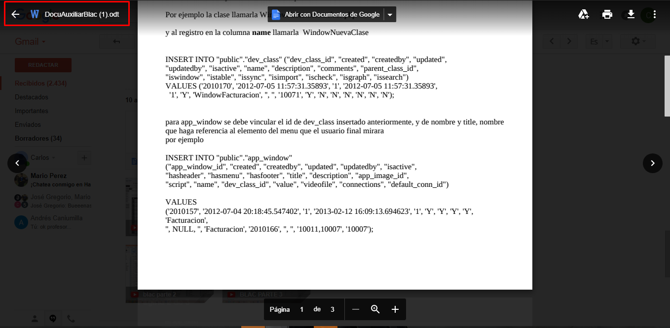

Al ver el video “Explicacion como hacer factura en Blac” y entrar al sistema “blac” para relizar dichas facturas, se hizo evidente el hecho de q la estructura del sistema ha cambiado y ciertas partes de esta estructura vistas en el video, ya no están en la estructura actual del sistema:

Img: report2_4.png

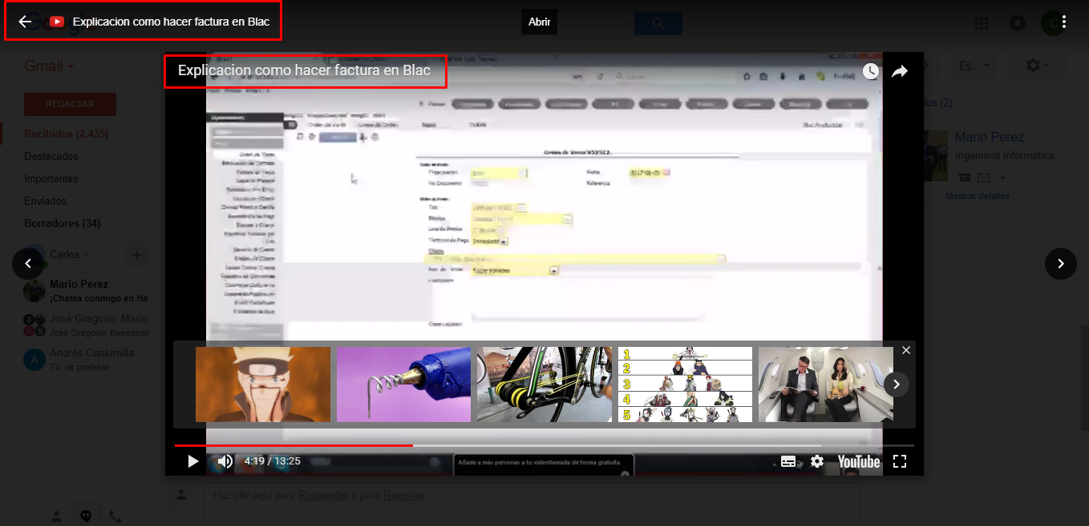

Img: report2_5.png

